รายงานการปฏิบัติราชการประจำเดือน

รายงานการปฏิบัติราชการประจำ เดือน พฤษภาคม
ประจำปีงบประมาณ พ.ศ. 2569
สถานีตำรวจภูธรลาดใหญ่

งานจราจร

วันที่ 10 พ.ค. 2569
เวลาประมาณ 13.30 พ.ต.ท.อดุล มั่นการ สวป.สภ.ลาดใหญ่ พร้อมสายตรวจจราจร "Stop Walk &Talk"ประชาสัมพันธ์ให้ความรู้ ร่วมสอดส่องพฤติกรรม และวางแผนระงับเหตุร่วมกับผู้บริหารโรงเรียน
ป้องกันและแก้ไขปัญหายาเสพติด การพนัน สื่อลามกอนาจาร การทะเลาะวิวาท และการบริหารการจราจร
ณ โรงเรียนบ้านคลองบางกก อ.เมือง จ.สมุทรสงคราม โดยมี นายธรรมชาติ มีรักษา ผู้อำนวยการโรงเรียน
บ้านคลองบางกก ให้การต้อนรับ

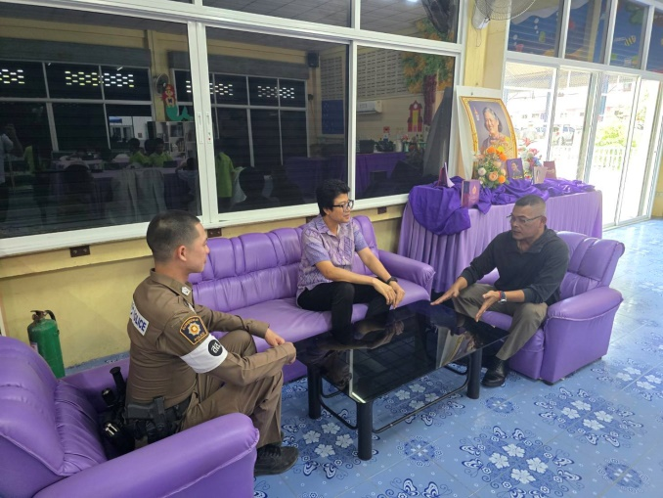
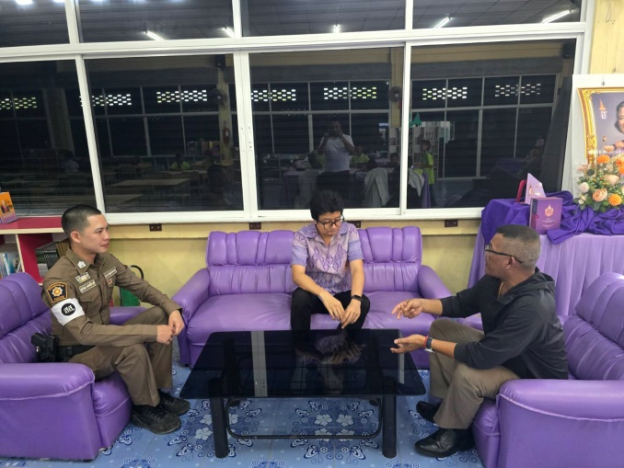

วันที่ 20 พ.ค. 2569
เวลา 13.30 น. พ.ต.ท.อดุล มั่นการ สวป.สภ.ลาดใหญ่ จ.ส.ต.สุภวัฒน์ นพรัตน์ธีระวุฒิ ผบ.หมู่(ป.) สภ.ลาดใหญ่
ร่วมประชุมรูปแบบการจัดโครงการวิ่งการกุศล "SKM Run for Education" ครั้งที่ 1 ณ ห้องประชุม
ฟ้าประทานพร สพป.สมุทรสงคราม
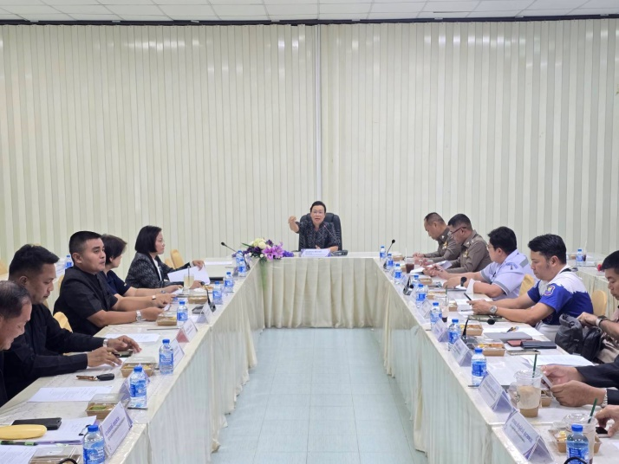
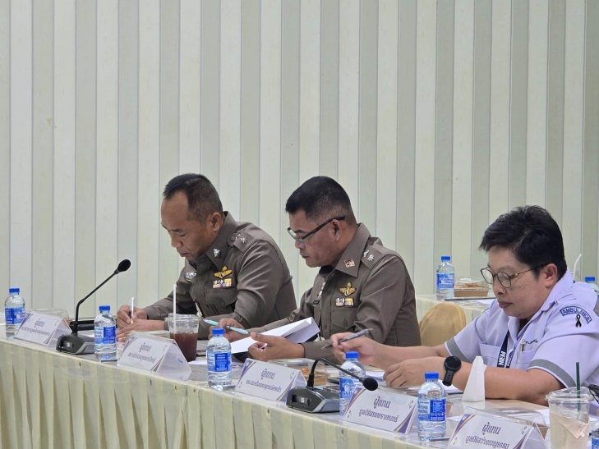

วันที่ 24 พ.ค.2569
เวลา 04.30 น. พ.ต.ท.อดุล มั่นการ สวป.สภ.ลาดใหญ่ พร้อมสายตราจราจร ปล่อยแถว วางกำลังกิจกรรมโครงการวิ่งการกุศล "SKM Run for Education" ครั้งที่ 1 อำนวยความสะดวกจราจรงาน เหตุการณ์ทั่วไปปกติ
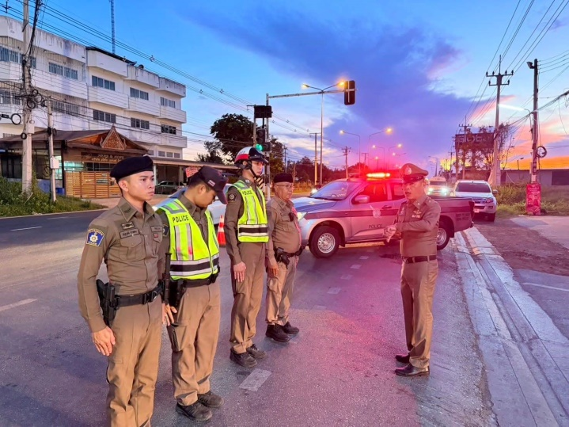
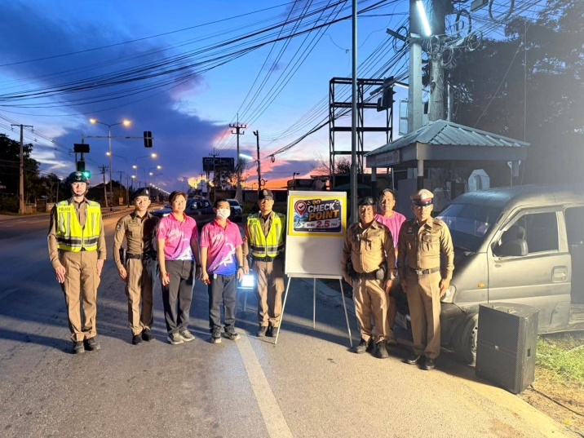

วันที่ 19 พ.ค. 2569
เวลาประมาณ 12.30 น. พ.ต.ท.อดุล มั่นการสวป.สภ.ลาดใหญ่ พร้อมสายตรวจจราจร ว.4 เก็บกวาดวัสดุ
ตกหล่นบนถนน เอกชัย ได้ว่ากล่าวตักเตือน และประชาสัมพันธ์ ผู้ขับขี่ที่สิ่งของต้องจัดอุปกรณ์ป้องกันสิ่งของ
ตกหล่นให้อย่างแน่นหนารัดกุม ป้องกันไม่ให้สิ่งของที่ บรรทุกตกหล่น เพื่อความปลอดภัยต่อผู้ร่วมใช้ทาง

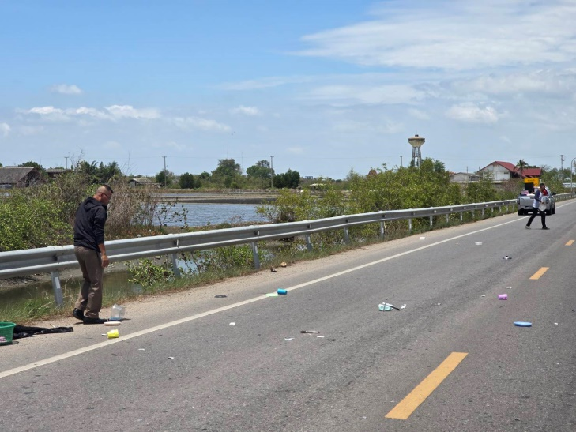
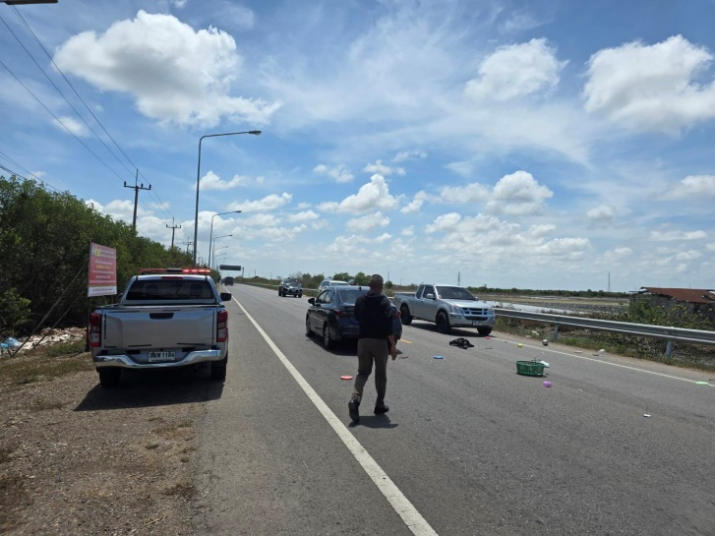

31 พ.ค.2569

ผลการจับกุมคดีจราจร ช่วงวันที่ 1 พ.ค. 2569 ถึง 31 พ.ค. 2569 มีผลการจับกุมดังนี้

